Дидактическая игра «Начинка для блинчика»
Содержание игр:
1) С помощью разных начинок, собрать или "приготовить" свой собственный блинчик.
2) Попросить детей составить рассказ на тему: "Почему мой блинчик самый вкусный".
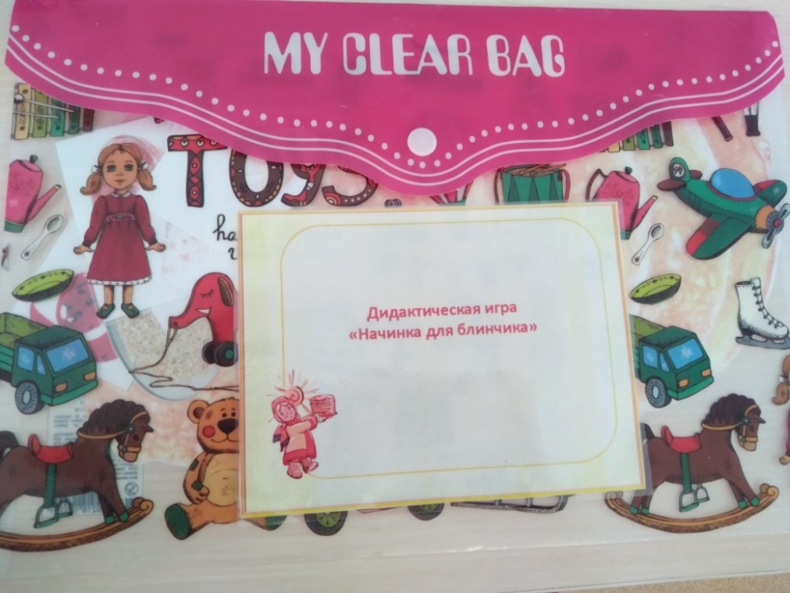

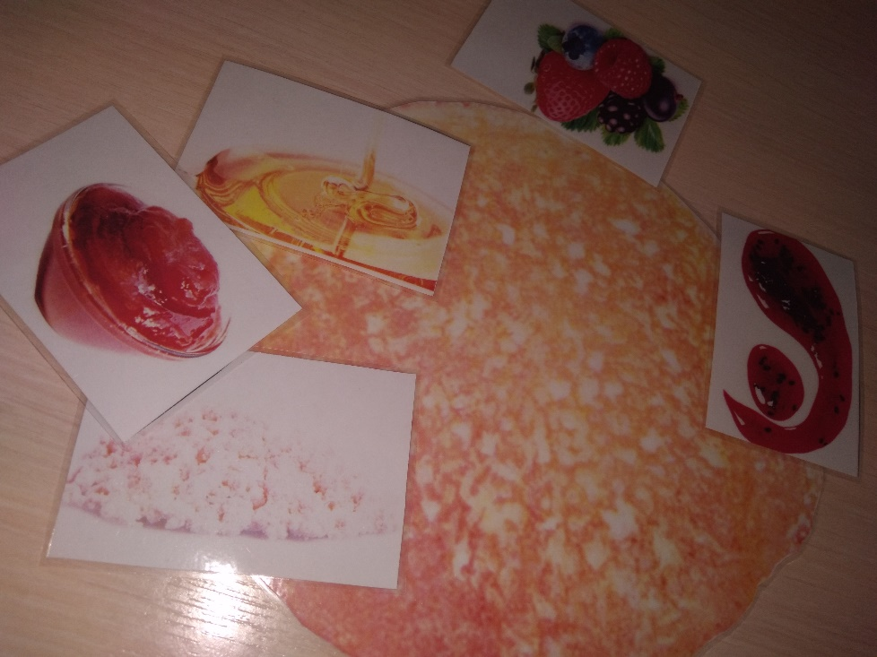

МДОАУ «Детский сад
№ 98 г. Орска»
Воспитатель: Куватова А.Ж

